**Mô tả thuật toán chuyển đổi tiền tệ:**

**Flowchart**:

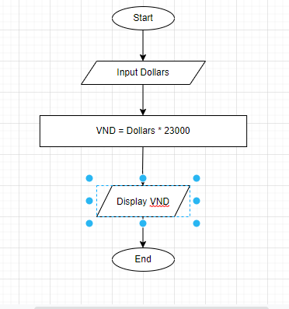

**Pseudo-code**:

BEGIN

INPUT Dollars

VND = Dollars*23000

DISPLAY VND

END